ФГБОУ ВО «Санкт-Петербургский государственный университет»

Кафедра ортопедической стоматологии

Допущен к защите

Заведующий кафедрой

________к.м.н., Голинский Ю.Г.

«___»_______20__ г.

**Выпускная квалификационная работа**

на тему:

СРАВНИТЕЛЬНЫЙ АНАЛИЗ БАЗИСНЫХ МАТЕРИАЛОВ, ИСПОЛЬЗУЕМЫХ ДЛЯ ИЗГОТОВЛЕНИЯ ПРОТЕЗОВ ПРИ ЛЕЧЕНИИ БОЛЬНЫХ С ПОЛНОЙ АДЕНТИЕЙ

Выполнила:

студентка 521группы

Азизян Лаура Артуровна

Научный руководитель:

к.м.н.

Голинский Юрий Георгиевич

Санкт-Петербург

2016

**ОГЛАВЛЕНИЕ**

# Список сокращений…………………………………………………………...3

**Введение** ………………………………………………………………………..4

**Глава 1.** Обзор литературы

**1.1.** История……………………………………………………………………..7

**1.2.** Базисные материалы………………………………………………………..9

**1.3.** Основные проблемы клинического применения базисных материалов

**1.3.1.**Механи­ческая травма……………………………………….............14

**1.3.2.**Токсические реакции……………………………………………......14

**1.3.3.**Аллергические реакции……………………………………………..15

**Глава 2.** Материалы и методы исследования………………………………...17

**2.1.** Клиническая характеристика больных……………………………….......17

**2.2.** Методы исследования……………………………………………………..24

**2.2.1** Социологический метод (анкетирование)………………………..24

**2.2.2.** Макроскопический метод…………………………………………27

**2.2.3.** Определение гигиенического состояния зубных протезов…….28

**Глава 3.** Результаты исследования ……………………………………………33

**3.1.** Результаты исследования пациентов первой группы – «Acry free»……33

**3.2.** Результаты исследования пациентов второй группы – акриловые протезы…………………………………………………………………………..37

**3.3.** Сравнение результатов исследования пациентов

первой и второй групп………………………………………………………….41

**Заключение** …………………………………………………………………….46

**Выводы** …………………………………………………………………………47

**Список литературы** …………………………………………………………...49

**Список сокращений:**

БМ – базисный материал

ПСП – полный съемный протез

СОПЛ – слизистая оболочка протезного ложа

СОПР – слизистая оболочка полости рта

в/ч – верхняя челюсть

н/ч – нижняя челюсть

**Введение**

**Актуальность проблемы**

В настоящее время в связи с возрастанием числа больных с полной адентией, изготовление полных съемных протезов относится к одному из наиболее востребованных видов ортопедической помощи. Согласно данным Еричева В.В., Лебеденко И.Ю., Маркова Б.П.,  полная адентия в возрасте 40-49 лет наблюдается в 1% случаев, в возрасте 50-59 лет – в 5,5% случаев, старше 60 лет – в 25% случаев.

По итогам эпидемиологического стоматологического обследования населения России, проведенного в 2007-2008 гг., 8% россиян имеют полную потерю зубов на обеих челюстях и 6% на одной челюсти (Кузьмина Э.М., 2009)

В зависимости от причины, вызвавшей потерю зубов, времени, прошедшего с момента удаления зубов, возраста пациента, и, наконец, индивидуальных особенностей и общего состояния организма человека клиническая картина при полной адентии может быть достаточно разнообразной. При всем многообразии симптомов Трезубов В.Н. выделяет ведущие:

*«Старческая прогения» –* обратное соотношение беззубой челюсти с выступанием подбородка.

*Атрофия альвеолярных отростков.*

*Изменение состояния слизистой оболочки:* атрофия, образование складок, изменения положения переходной складки по отношению к гребню альвеолярного отростка.

*Нарушение функции жевания и речи.* Снижается степень измельчения пищи в ротовой полости, и, следовательно, ухудшается смачивание ее слюной, что приводит к перегрузке нижележащих отделов пищеварительного тракта.

Также нарушается правильное произношение звуков.

*Изменение внешнего вида:* уменьшается высота нижней трети лица, западают губы, углубляются носогубные и подбородочная складки, опускаются углы рта.

Все вышеперечисленные признаки ухудшают прилегание протеза к протезному ложу и изменяют внешний вид пациента.

По сведениям Миронова М.Л. в настоящее время в России ежегодно производится 9 миллионов ПСП. Впрочем, несмотря на имеющиеся позитивные результаты протезирования, актуальным остаются проблемы, связанные с побочными действиями ПСП.

Ортопедическая стоматология XXI века предъявляет повышенные и все более жесткие требования к конструкционным материалам, так как от их качественных характеристик в большей мере зависит функциональная ценность зубных протезов (Огородников М.Ю., 2004).

Группа учёных в составе Богдановой Т.К., Войтяцкой И.В., Фисенко Г.П., Цимбалистова А.В., Ястребова Г.К. в ходе наблюдений установили, что 20-27% пациентов не пользуются изготовленными ПСП по различным причинам: болезненность, недостаточная устойчивость в полости рта при приеме пищи и разговоре, аллергические реакции, неудовлетворительные эстетические результаты.

**Целью** настоящего **исследования** является повышение качества ортопедической помощи при лечении больных с полной адентией.

**Задачи работы:**

1. Изучить влияние протезов, изготовленных из различных базисных материалов на ткани протезного ложа;

2. Сравнить технику изготовления полных съемных протезов из различных базисных материалов;

3. Оценить удовлетворенность пациентов с полной адентией после проведенного протезирования.

Таким образом, решение указанных выше задач в рамках данного исследования имеет **новизну и практическую значимость**, поскольку направлено на формирование у врача-стоматолога клинического мышления, прикладной характер которого предполагает в конечном счете улучшение результатов ортопедического лечения больных с полной адентией за счёт выбора и применения адекватного конструкционного базисного материала.

**Глава 1. Обзор литературы**

**1.1. История**

Согласно результатам раскопок древних захоронений зубное протезирование имеет богатую историю, начинающуюся в Древнем Египте около 4500 лет назад. Это доказывают найденные деревянные протезы вблизи мумии фараона Хефрена.

В IX-VI вв. до н. э. совершенства достигли золотые шины-протезы, при вскрытии гробниц этрусков были найдены натуральные зубы.

В XVII веке протезирование требовало искусства и времени, так как базисы и зубы делались из слоновой и бычьей костей.

1936 год считается годом начала применения синтетического каучука в качестве БМ. До этого из сока бразильской гевеи изготавливался каучук естественного происхождения, который стал первым БМ для ПСП. Несмотря на имеющиеся недостатки, каучук успешно применялся в течение ста лет до производства иных синтетических полимеров.

В 40-е годы в производстве ПСП применялись материалы на основе целлюлозы, бакелита (фенолформальдегида), виниловых пластмасс и эбонита.

*Таблица 1.* Сравнительная характеристика базисных материалов

|  |  |  |
| --- | --- | --- |
| качества  материал | Достоинства | Недостатки |
| Каучук | * устойчивость в ротовой жидкости  * прочность  * низкая теплопроводность | *пористость  * сложность технологии изготовления  * несоответствие цвету СОПР (краситель киноварь, содержащий ртуть) |
|  |  |  |
| Целлюлоза | * доступная стоимость  * широкая распространенность | * неприятный привкус (из-за добавления камфары в качестве пластификатора)  Камфара вызывает:  * образование пятен и пузырьков в базисе * изменение цвета протеза  * неприятный привкус |
| Фенолформальдегидная пластмасса (бакелит) | * низкая стоимость | * изменение цвета в полости рта  * трудность в работе |
| Виниловые пластмассы | * простота технологии изготовления | * низкая прочность |
|  |  |  |
| Эбонит | * прочность | * эстетические свойства |
|  |  |  |

С 1939 года материалом для изготовления ПСП является метилакрилат, применяющийся в 95-98 % случаев.

С 1983 года в США и с 2001 года в России нейлон стал применяться в качестве БМ для частичных съемных протезов.

**1.2. Базисные материалы**

По классификации Скриповой Н.В. и Юшмановой Т.Н. (2012г.) БМ делят:

1. По степени жесткости:

* жесткие - применяются для изготовления и реставрации базисов съемных протезов;
* эластичные (мягкие) - применяются самостоятельно (для изготовления боксерских шин) или в качестве мягкой подкладки под жесткий базис съемного протеза.

1. По температурному режиму полимеризации:

* пластмассы "горячего" отвердения;
* пластмассы " холодного" отвердения.

1. По наличию красителей:

* пластмассы окрашенные;
* пластмассы бесцветные.

Трезубов В.Н. также выделяет 2 основные группы БМ:

* термопластические (термопласты) - при их отвердении химические реакции не протекают, и отсюда следует, что материалы не утрачивают способность размягчаться при повторном нагревании.
* термореактивные (реактопласты) - при их активации происходит химическая реакция, приводящая к отвердению изделия, а материалы при этом утрачивают способность размягчаться при повторном нагревании.

К *реактопластам* относятся акриловые пластмассы, имеющие удовлетворительные эстетические свойства, достаточно простую и недорогую технологию изготовления. Процесс отвердения при производстве ПСП из акрила протекает за счет реакции свободно радикальной полимеризации, в ходе которой выделяется полиметилметакрилат (ПММА), способный вызывать аллергические реакции.

Представители:

Пластмассы "горячего" отвердения: «Фторакс, «Этакрил».

Пластмассы " холодного" отвердения: «Протакрил-М», «Редонт».

Изготавливаются такие ПСП методом компрессионного прессования, который заключается в том, что в разъемную кювету, состоящую из 2 частей, производится прессование под давлением массы полимер + мономер, имеющую тестообразную консистенцию. При этом происходит выход пластмассы, что препятствует плотному соединению половинок кюветы и это неминуемо обуславливает возрастание высоты прикуса и утолщение базиса. Кроме того, во время процесса полимеризации невозможно конденсировать пластмассу путем давления, чтобы минимизировать усадку и предотвратить образование пор.

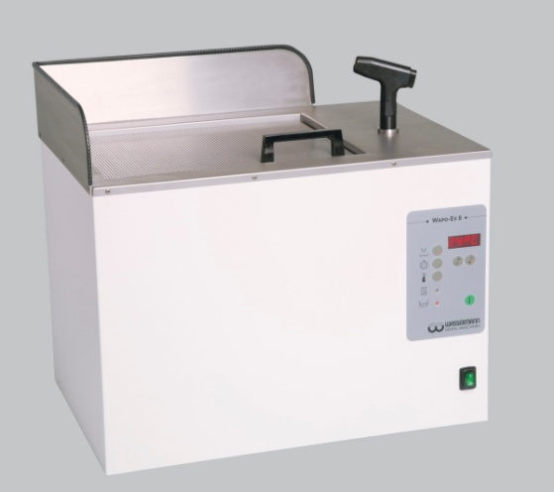

*Рис. 1.* Автоматическая установка для выварки воска «WASSERMAN Wapo-Ex8» (Израиль)

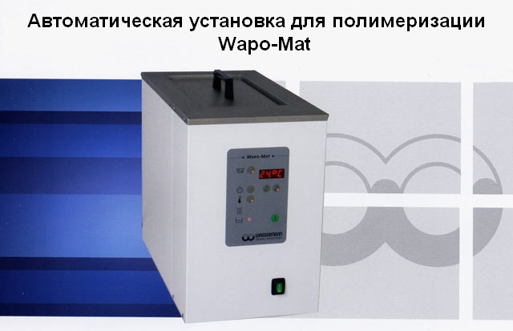

*Рис. 2.* Автоматическая установка для полимеризации «WASSERMAN Wapo-Mat» (Израиль)

Различают *термопласты* на основе нейлона и полиуретана. Обладая особой прочностью и эластичностью (в 16-20 раз по сравнению с акрилом), они не вызывают аллергических реакций и характеризуются высокой биосовместимостью. За счет этих качеств они уместны для пожилых людей с заболеваниями ЖКТ, эндокринной и иммунной систем.

Кроме того, термопластические материалы практически не имеют пористости, что снижает возможность проникновения в них жидкости и биологических материалов и, соответственно, появления запахов и изменения окраски. Это способствует повышению их эффективности с точки зрения эксплуатационных свойств зубных протезов.

Однако имеются и недостатки, которые в основном характерны для нейлона, из которого изготавливают частичные съемные протезы: излишняя эластичность, вызывающая неравномерную атрофию альвеолярных отростков и подлежащих тканей; сложность технологии изготовления; плохая обрабатываемость и полировка.

*Таблица 2.* Сравнение свойств нейлона и полиуретана

|  |  |  |
| --- | --- | --- |
| материал  качества | Нейлон | Полиуретан |
| Гигроскопичность | высокое водопоглощение | низкое  водопоглощение |
| Эластичность | повышенная  (приводит к неравномерной атрофии протезного ложа) | умеренная  (способствует лучшей стабилизация протеза на челюсти) |
|  |  |  |
| Стоимость | высокая | низкая |
| Коммерческие (торговые) наименования | "Valplast"  (Россия) | "Денталур"  (Россия) |
|  |  |  |

Уникальными качествами обладает БМ *«Acry Free»,* который лишен недостатков акриловых пластмасс и нейлона.

По сравнению с акриловыми протезами ПСП изготовленные из «Acry Free», гораздо тоньше и в 10 раз прочнее. В отличие от нейлоновых протезов жевательное давление на СОПЛ распределяется равномерно, вызывая в дальнейшем равномерную её атрофию.

ПСП из термопластических БМ изготавливаются методом литьевого прессования, суть которого заключается в том, что формуемый материал вводится в неразъемную (закрытую) пресс-форму через литниковый канал, в котором и остаются все излишки пластмассы. Следовательно, усадка не характерна для данных материалов, однако наблюдается непрочное соединение искусственных зубов с базисом протеза.

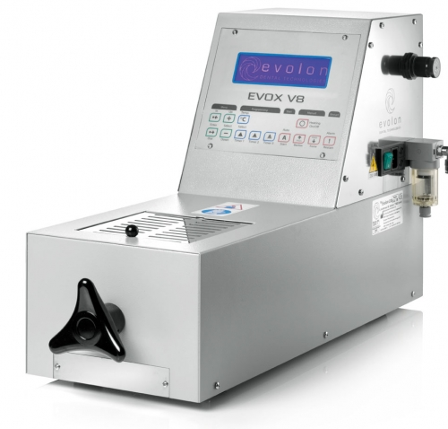

*Рис. 3.* Автоматический термоинжекционный пресс с электронным управлением «EVOLON EVOX V8» (Израиль)

**1.3. Основные проблемы клинического применения базисных материалов**

**1.3.1. Механи­ческая травма**

При несоответствии границ протеза форме и границам протезного ложа наблюдается повреждение тканей протезного ложа, т.е. механическая травма. Эта проблема считается самой общеизвестной и часто встречающейся при протезировании больных с полной адентией.

По данным Огородникова М.Ю. распространенность стоматита травматической природы составляет 52,4%.

Степень и глубина повреждений СОПР различны: от эрозий до глубоких пролеж­ней (декубитальные язвы).

**1.3.2. Токсические реакции**

Выделяют два типа токсических реакций: химические и бактериальные.

Фактором, провоцирующим возникновение химических токсических стоматитов, или как их ещё называют акриловых, является избы­ток мономера в базисе протеза. Мономер является метиловым эфиром метакриловой кислоты и оказывает раздражающее действие на СОПЛ.

Спустя 1-7 суток после наложения ПСП пациент ощущает жжение СОПЛ от умеренного до сильного. Снятие протеза заметно уменьшает эти ощущения или они исчезают полностью.

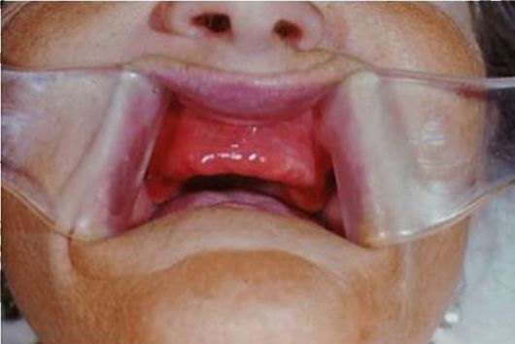

*Рис. 4.* Проявления акрилового стоматита на беззубой верхней челюсти

Также свободный моно­мер обнаруживается при старении пластмассы, когда происходит ее деполимеризация.

Известно, что мономер снижает титр лизоцима в слюне, снижает активность нейтрофилов (Темирбаев М.А. с соавт., 1989).

По мнению ряда авторов мономер является протоплазматическим ядом, чрезвычайно активен при контакте с организмом и способен оказывать раздражающее и токсическое действие на весь организм (Мишнев Л.М., 1998; Жолудев С.Е., 1992; ShimJ.S., WattsD.C.,1999).

Этиология бактериальных токсических стоматитов связана с токсинами, выделяемыми бактериями при неудовлетворительном уходе за протезами, низком уровне гигиене полости рта, наличии пор, плохой полировке, многократных починках. Таким образом, создаются благоприятные условия для роста и размножения микроорганизмов. Причем возрастает не только их количество, но и изменя­ется качественный состав — в ротовой полости увели­чивается количество грибковых форм микроорга­низмов.

**1.3.3. Аллергические реакции**

Аллергические воспалительные реакции СОПР являются реакциями замедленного типа и протекают по типу контактного стоматита.

Вещества, которые являются потенциальными гаптенами – это мономер, гидрохинон (стабилизатор), перекись бензола, окись цинка и красители. Попав в организм, они связываются с белками и приобретают свойства аллергенов, происходит сенсибилизация. Повторный контакт с ними приводит к образованию медиаторов воспаления, и в дальнейшем к клиническим проявлениям на слизистой оболочке языка, губ, щек, альвеолярных частей и особенно на небе.

Аллергический стоматит возникает через несколько лет пользования протезами.

Важно отметить, что ведущую роль в развитии аллергии играет реактивность организма. Установлено, что в группу риска входят лица, имеющие сопутствующие заболевания желудочно-кишечного тракта, страдающие медикаментозной и пищевой аллергией, бронхиальной астмой, эндокринной патологией и другими заболеваниями в анамнезе.

**Глава 2. Материалы и методы исследования**

**2.1. Клиническая характеристика больных**

Исследование проводилось на базе кафедры ортопедической стоматологии факультета стоматологии и медицинских технологий СПбГУ – в стоматологической поликлинике №20.

Была отобрана группа пациентов из 8 человек (5 мужчин и 3 женщины).

**Критериями отбора являлось наличие  диагноза «полная адентия»,  информированного добровольного согласия пациента на обследование и  согласия на обработку персональных данных.**

*Рис. 5*

Распределение пациентов с полными съемными протезами в зависимости от пола

Все пациенты были разделены на 2 группы:

Ι группа **-** пациенты с протезами из «Acry free» **-** 4 человека;

ΙΙ группа – пациенты с акриловыми протезами – 4 человека.

*Рис. 6*

Распределение пациентов в зависимости от базисного материала полного съёмного протеза

В ходе осмотра было исследовано 9 полных съемных протезов:

верхняя челюсть – 5 протезов;

нижняя челюсть – 4 протеза.

*Рис. 7*

Распределение полных съёмных протезов в зависимости от локализации

При этом количество протезов из «Acry free» составило 5 единиц, а из акриловых пластмасс было изготовлено 4 протеза.

*Рис. 8*

Распределение полных съёмных протезов в зависимости от конструкционного базисного материала

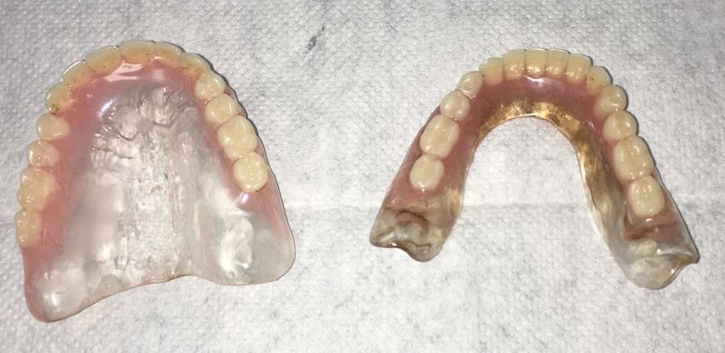

*Рис. 9.* Пациент А., 64 года, полный съёмный протез из «Acry free» на верхнюю и нижнюю челюсть

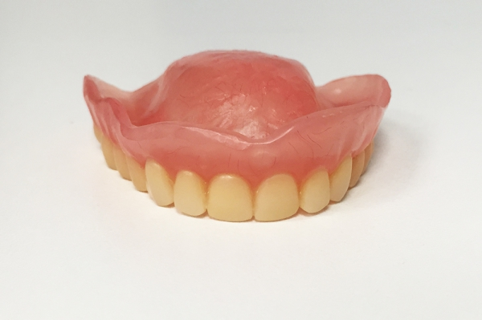

*Рис. 10.*Пациент Б., 56 лет, полный съёмный протез из «Acry free» на верхнюю челюсть

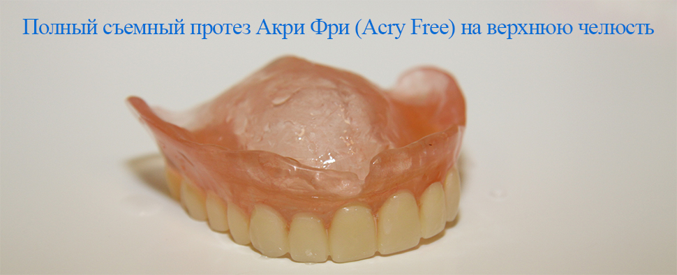

*Рис. 11.*Пациент В., 58 лет, полный съёмный протез из «Acry free» на верхнюю челюсть

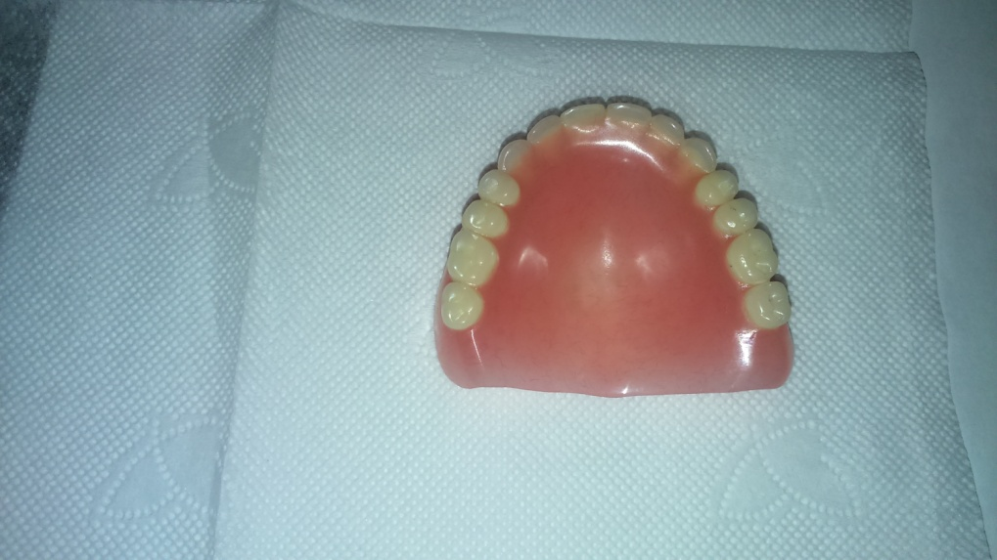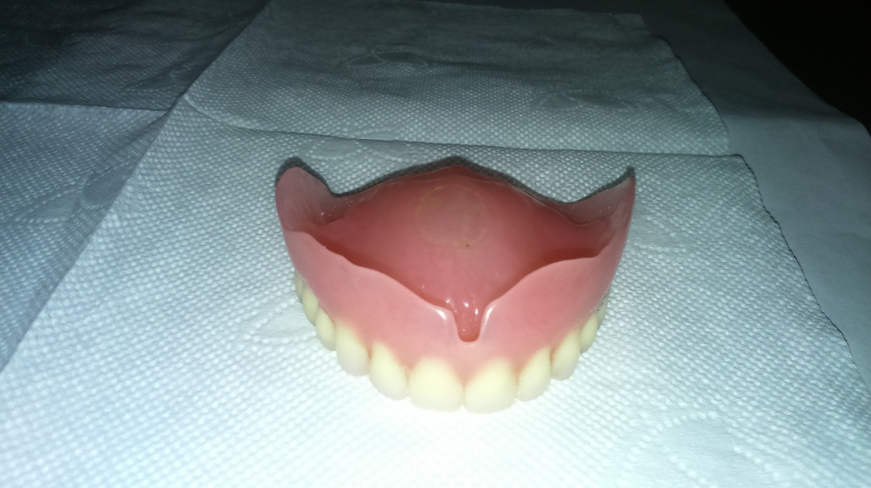

*Рис. 12.*Пациент К., 65 лет, полный съёмный протез из акриловой пластмассы на верхнюю челюсть

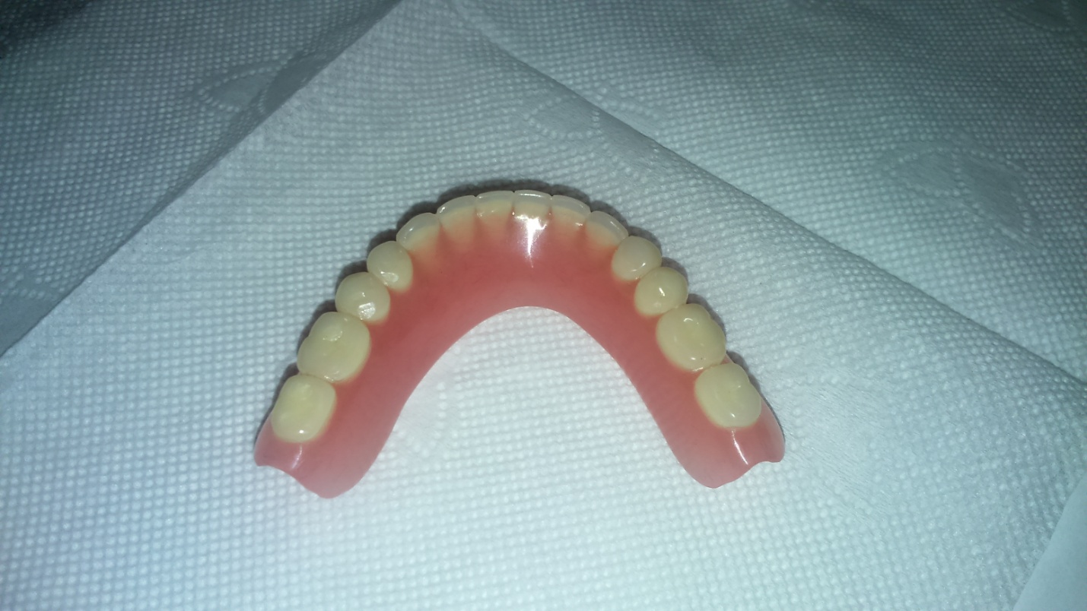

*Рис. 13.*Пациент Л., 67 лет, полный съёмный протез из акриловой пластмассы на нижнюю челюсть

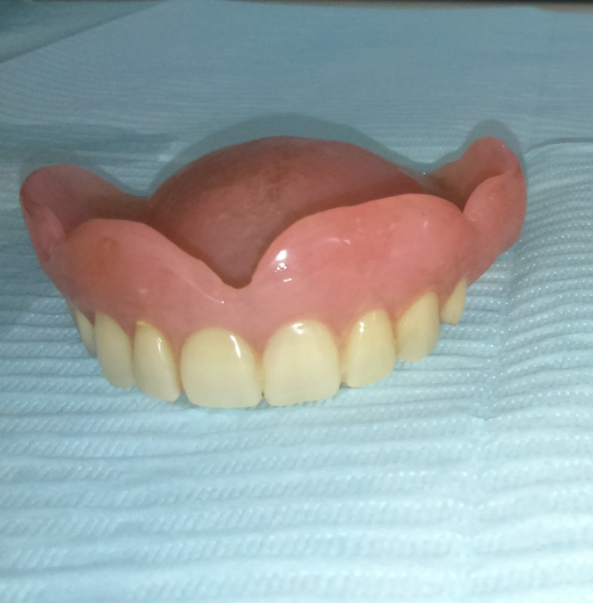

*Рис. 14.*Пациент М., 59 лет, полный съёмный протез из акриловой пластмассы на верхнюю челюсть

**2.2. Методы исследования**

**2.2.1. Социологический метод (анкетирование)**

Пациентами заполнялась анкета, разработанная на кафедре ортопедической стоматологии СПбГУ, включавшая 12 вопросов (Таблица 3).

Первые 7 вопросов касались функциональной роли протеза.

Остальные 5 вопросов были посвящены эстетике зубных протезов и отношению пациентов к ним.

*Анкета*

ФИО _________________________________________________________

Возраст _______________________________________________________

Наличие аллергических реакций в анамнезе ____________________________

Срок пользования протезом _______________________________________

*Таблица 3*

|  |  |  |  |
| --- | --- | --- | --- |
| № | **Вопрос** | **Варианты ответа** | **Баллы** |
| **1** | Фиксация протезов в полости рта | * хорошая * удовлетворительная, отмечаются подвижность и балансировка протезов * неудовлетворительная, протезы не держатся и выпадают | * 3 * 2 * 1 |
| **2** | Болевые ощущения при жевании | * отсутствуют * выражены незначительно * сильные, нестерпимые | * 3 * 2 * 1 |
| **3** | Ограничения в пищевом рационе | * наличие возможности пережевывания пищи различной консистенции, в том числе твердой * пережевывание твердой пищи затруднено * невозможность пережевывания мягкой и твердой пищи | * 3 * 2 * 1 |
| **4** | Глотание | * не затруднено * затруднено, сопровождается неприятными ощущениями, болезненно * затруднено, практически невозможно | * 3 * 2 * 1 |
| **5** | Ощущение привкуса в полости рта | * отсутствует * присутствует | * 2 * 1 |
| **6** | Явления тошноты и позывы к рвоте | * отсутствуют * редкие, выражены незначительно * сильные, постоянные | * 3 * 2 * 1 |
| **7** | Речь | * не нарушена * незначительные изменения дикции (образования звуков и четкости их произношения) * нарушена, неразборчива | * 3 * 2 * 1 |
| **8** | Дискомфортные ощущения без протеза | * ярко выражены * выражены незначительно * отсутствуют | * 3 * 2 * 1 |
| **9** | Общее самочувствие, эмоциональный настрой после протезирования | * значительно улучшились * улучшились * не изменились * ухудшились * значительно ухудшились | * 5 * 4 * 3 * 2 * 1 |
| **10** | Внешний первоначальный вид протеза | * хороший * удовлетворительный * неудовлетворительный | * 3 * 2 * 1 |
| **11** | Внешний вид протеза в данный момент | * хороший * удовлетворительный * неудовлетворительный | * 3 * 2 * 1 |
| **12** | Хотели бы Вы заменить существующий протез на новый | * нет * скорее нет, чем да * скорее да, чем нет * да | * 4 * 3 * 2 * 1 |

Оценка результатов исследования производилась исходя из общей суммы баллов, набранных каждым пациентом (максимальное количество баллов равно 38), а также отдельно по каждому критерию.

По шкале, представленной ниже, оценивалась удовлетворенность пациентов своими протезами:

от 0 до 30 – неудовлетворен;

от 31 до 34 – удовлетворен;

от 35 до 38 – полностью удовлетворен.

**2.2.2. Макроскопический метод**

Для определения наличия пор в протезах использовалась бинокулярная лупа с 3,5 кратным увеличением и подсветкой.

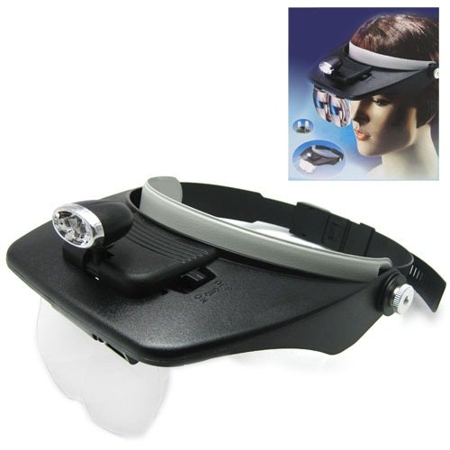

*Рис. 15.* Увеличительные линзы с подсветкой «Light head magnifying glass»

**2.2.3. Определение гигиенического состояния зубных протезов**

Для оценки гигиенического состояния зубных протезов был применен метод, запатентованный 27.09.2014, авторами которого являются Батрак И.К., Ибрагимов Т.И., Казанский М.Р., Кузьмина И.Н., Кузьмина Э.М. [27].

Суть метода заключается в следующем:

1) окрашивание внутренней поверхности зубного протеза раствором фуксина или раствором Люголя в течение 5 минут с целью выявления налета (рис. 16)

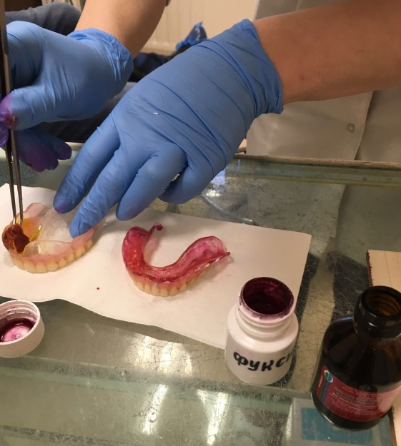

*Рис. 16*

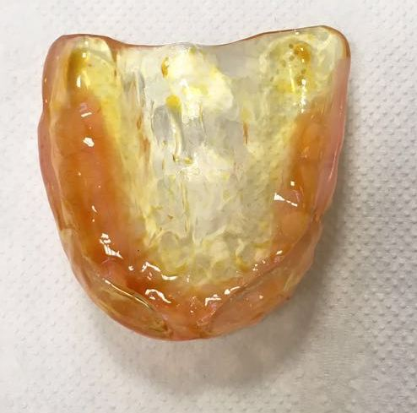

*Рис. 17.* Верхний полный съемный протез из «Acry free», обработанный раствором Люголя

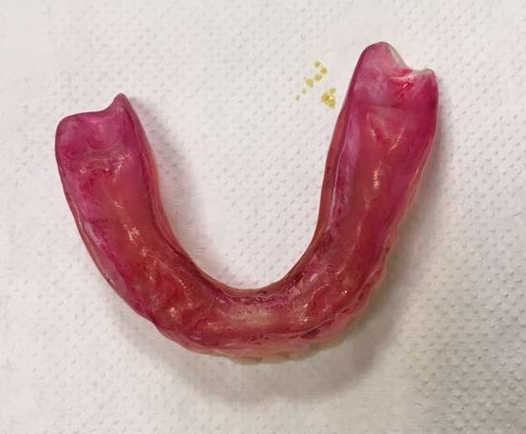

*Рис. 18.* Нижний полный съемный протез из «Acry free», обработанный фуксином

2) ополаскивание под проточной водой для удаления излишков красителя в течение 30 секунд (рис. 19)

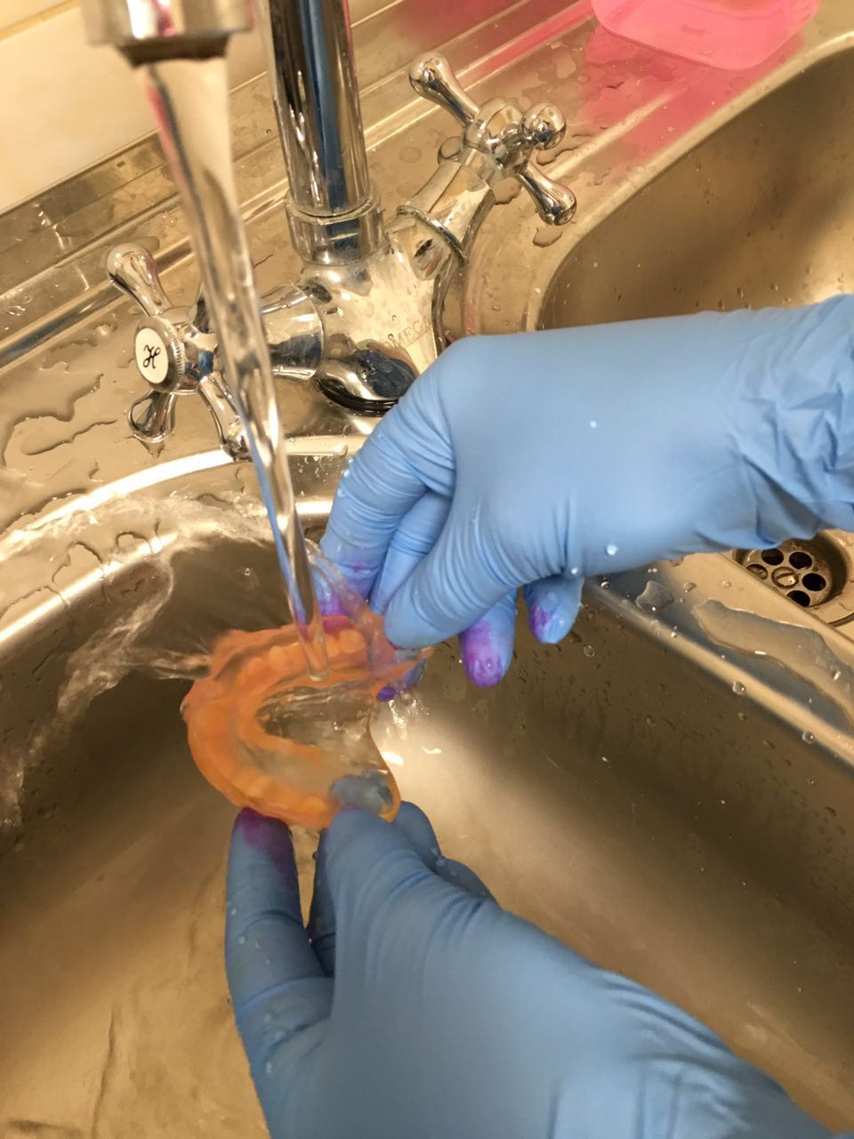

*Рис. 19*

3) фотографирование

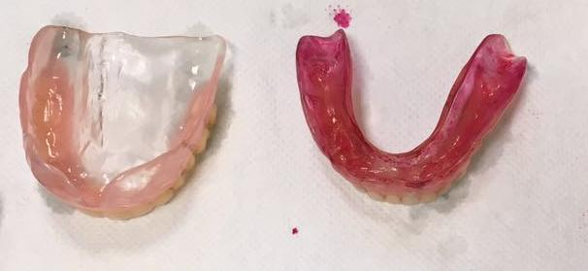

*Рис. 20.* Верхний инижний протезы из «Acry free» после окрашивания и промывки

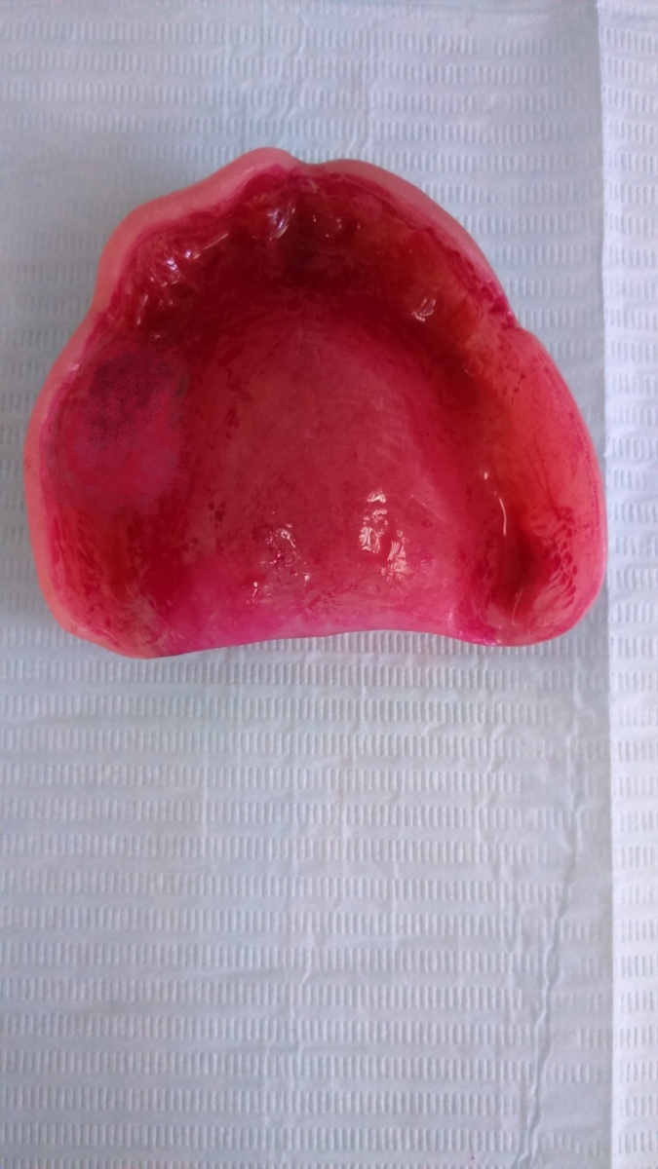

*Рис. 21.* Верхний акриловый полный съемный протез после окрашивания и промывки

4) нанесение графической сетки

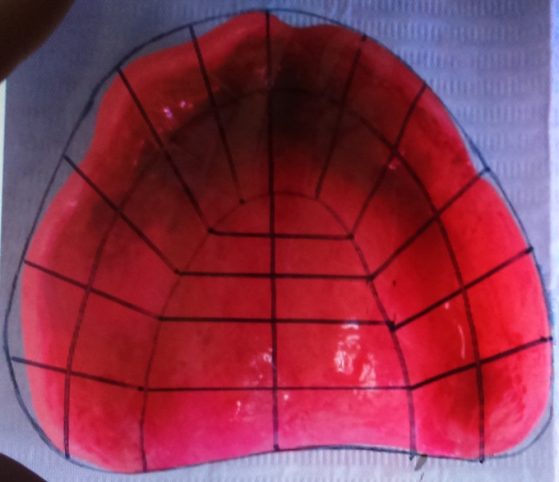

*Рис. 22.* Верхний акриловый протез с нанесенной сеткой

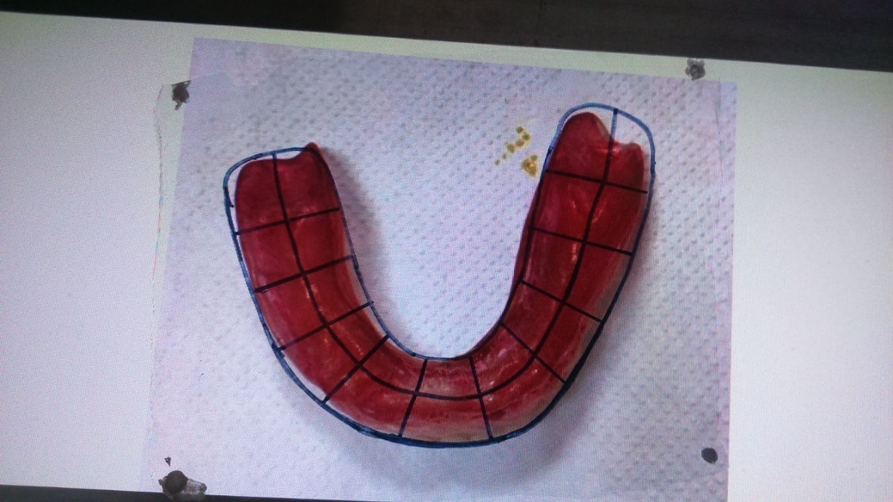

*Рис. 23.* Нижний протез из «Acry free» с нанесенной сеткой

5) оценка окрашивания налёта в каждом сегменте по 4-балльной шкале от 0 до 4

0 - отсутствие окрашивания;

1 - незначительное окрашивание;

2 - окрашивание менее половины площади поверхности сегмента;

3 - окрашивание более половины площади поверхности сегмента;

4 - окрашивание всей поверхности сегмента.

6) расчет индекса гигиены

Индекс гигиены =

7) оценка результатов

от 0 до 1,5 - отличный уровень гигиены;

от 1,6 до 2,5 - удовлетворительный уровень гигиены;

от 2,6 до 4,0 - неудовлетворительный уровень гигиены.

Больным дополнительно задавался вопрос: «Используете ли Вы для ухода за протезами специальные щетки, таблетки, пенки, ультразвуковые очистители (ванночки)?»

**Глава 3. Результаты исследования**

**3.1. Результаты исследования пациентов первой группы – «Acry free»**

*Таблица 4.* Результаты исследования пациентов с полными съемными протезами из «Acry free»

|  |  |  |  |  |  |  |
| --- | --- | --- | --- | --- | --- | --- |
| Пациент | Тип  протеза | Срок пользования  (лет) | Наличие аллергии в анамнезе | Наличие пор в протезе | Индекс гигиены | Сумма баллов по анкете |
| А. | в/ч | 1,5 | **+** | **-** | 1,2 | 38 |
| н/ч | **-** | 1,8 |
| Б. | в/ч | 2,5 | **+** | **-** | 2,7 | 32 |
| В. | в/ч | 2 | **-** | **-** | 2,5 | 35 |
| Г. | н/ч | 3 | **+** | **-** | 2,9 | 29 |

* *Социологический метод*

*Таблица 5.* Результаты анкетирования пациентов с полными съемными протезами из «Acry free»

|  |  |  |  |  |  |
| --- | --- | --- | --- | --- | --- |
| **№** | **Вопрос** | **Варианты ответа** | **Количество пациентов** | | |
| **1** | Фиксация протезов в полости рта | * хорошая * удовлетворительная, отмечаются подвижность и балансировка протезов * неудовлетворительная, протезы не держатся и выпадают | **2**  **2**  - | **50%**  **50%**  - | |
| **2** | Болевые ощущения при жевании | * отсутствуют * выражены незначительно * сильные, нестерпимые | **4**  -  - | **100%**  -  - | |
| **3** | Ограничения в пищевом рационе | * наличие возможности пережевывания пищи различной консистенции, в том числе твердой * пережевывание твердой пищи затруднено * невозможность пережевывания мягкой и твердой пищи | **3**  **1**  - | **75%**  **25%**  - | |
| **4** | Глотание | * не затруднено * затруднено, сопровождается неприятными ощущениями, болезненно * затруднено, практически невозможно | **4**  -  - | **100%**  -  - | |
| **5** | Ощущение привкуса в полости рта | * отсутствует * присутствует | **4**  - | **100%**  - | |
| **6 6** | Явления тошноты и позывы к рвоте | * отсутствуют * редкие, выражены незначительно * сильные, постоянные | **4**  -  - | **100%**  -  - | |
| **7** | Речь | * не нарушена * незначительные изменения дикции (образования звуков и четкости их произношения) * нарушена, неразборчива | **4**  -  - | **100%**  -  - | |
| **8 8** | Дискомфортные ощущения без протеза | * ярко выражены * выражены незначительно * отсутствуют | **1**  **3**  - | **25%**  **75%**  - | |
| **9** | Общее самочувствие, эмоциональный настрой после протезирования | * значительно улучшились * улучшились * не изменились * ухудшились * значительно ухудшились | **2**  **2**  -  -  - | **50%**  **50%**  -  -  - | |
| **10** | Внешний первоначальный вид протеза | * хороший * удовлетворительный * неудовлетворительный | **4**  -  - | **100%**  -  - | |
| **11** | Внешний вид протеза в данный момент | * хороший * удовлетворительный * неудовлетворительный | **1**  **1**  **2** | | **25%**  **25%**  **50%** |
| **12** | Хотели бы Вы заменить существующий протез на новый | * нет * скорее нет, чем да * скорее да, чем нет * да | **1**  **1**  **1**  **1** | | **25%**  **25%**  **25%**  **25%** |

Исходя из общей суммы баллов, набранных каждым пациентом, следует:

- полностью удовлетворены своими протезами 2 пациента (50%); - удовлетворен результатом протезирования, но хотел бы заменить существующий протез на новый 1 пациент (25%);

- не удовлетворен своим протезом и нуждается в повторном протезировании 1 пациент (25%).

* *Макроскопический метод*

При исследовании протезов при помощи бинокулярной лупы с 3,5 кратным увеличением и подсветкой ни в одном протезе поры не были обнаружены.

* *Определение гигиенического состояния зубных протезов*

Результаты индекса гигиены пяти ПСП позволили сделать следующие выводы:

отличный уровень гигиены отмечен лишь у 1 протеза (20%);

удовлетворительный уровень гигиены выявлен у 2 протезов (40%);

неудовлетворительный уровень гигиены также у 2 (40%).

Важно отметить, что примененный нами метод оценки гигиенического состояния зубных протезов предполагал окрашивание только внутренней поверхности ПСП. Однако при осмотре были обнаружены зубные отложения на месте соединения искусственных зубов с базисом протеза на трех из пяти протезах (Пациенты Б. и Г.), что составляет 60%.

На вопрос об использовании специальных средств гигиены для ухода за протезами (щетки, таблетки, пенки, ультразвуковые ванночки) все пациенты ответили отрицательно.

**3.2. Результаты исследования пациентов второй группы – акриловые протезы.**

*Таблица 6.* Результаты исследования пациентов с полными съемными акриловыми протезами

|  |  |  |  |  |  |  |
| --- | --- | --- | --- | --- | --- | --- |
| Пациент | Тип  протеза | Срок пользования  (лет) | Наличие аллергии в анамнезе | Наличие пор в протезе | Индекс гигиены | Сумма баллов  по анкете |
| К. | в/ч | 2,5 | **-** | **+** | 2,3 | 35 |
| Л. | н/ч | 1,5 | **-** | **-** | 0,7 | 37 |
| М. | в/ч | 2 | **-** | **-** | 1,4 | 35 |
| Н. | н/ч | 3,5 | **-** | **+** | 2,5 | 31 |

* *Социологический метод*

*Таблица 5.* Результаты анкетирования пациентов с полными съемными акриловыми протезами

|  |  |  |  |  |  |
| --- | --- | --- | --- | --- | --- |
| **№** | **Вопрос** | **Варианты ответа** | **Количество пациентов** | | |
| **1** | Фиксация протезов в полости рта | * хорошая * удовлетворительная, отмечаются подвижность и балансировка протезов * неудовлетворительная, протезы не держатся и выпадают | **3**  **1**  - | **75%**  **25%**  - | |
| **2** | Болевые ощущения при жевании | * отсутствуют * выражены незначительно * сильные, нестерпимые | **4**  -  - | **100%**  **-**  **-** | |
| **3** | Ограничения в пищевом рационе | * наличие возможности пережевывания пищи различной консистенции, в том числе твердой * пережевывание твердой пищи затруднено * невозможность пережевывания мягкой и твердой пищи | **3**  **1**  - | **75%**  **25%**  - | |
| **4** | Глотание | * не затруднено * затруднено, сопровождается неприятными ощущениями, болезненно * затруднено, практически невозможно | **4**  -  - | **100%**  -  - | |
| **5** | Ощущение привкуса в полости рта | * отсутствует * присутствует | **4**  - | **100%**  - | |
| **6** | Явления тошноты и позывы к рвоте | * отсутствуют * редкие, выражены незначительно * сильные, постоянные | **4**  -  - | **100%**  -  - | |
| **7** | Речь | * не нарушена * незначительные изменения дикции (образования звуков и четкости их произношения) * нарушена, неразборчива | **4**  -  - | **100%**  -  - | |
| **8 8** | Дискомфортные ощущения без протеза | * ярко выражены * выражены незначительно * отсутствуют | **2**  **2**  - | **50%**  **50%**  - | |
| **9** | Общее самочувствие, эмоциональный настрой после протезирования | * значительно улучшились * улучшились * не изменились * ухудшились * значительно ухудшились | **3**  **1**  -  -  - | **75%**  **25%**  -  -  -  - | |
| **10** | Внешний первоначальный вид протеза | * хороший * удовлетворительный * неудовлетворительный | **4**  -  - | **100%**  -  - | |
| **11** | Внешний вид протеза в данный момент | * хороший * удовлетворительный * неудовлетворительный | **1**  **3**  - | | **25%**  **75%**  - |
| **12** | Хотели бы Вы заменить существующий протез на новый | * нет * скорее нет, чем да * скорее да, чем нет * да | **2**  **1**  **1**  - | | **50%**  **25%**  **25%**  - |

Исходя из общей суммы баллов, набранных каждым пациентом, следует:

- полностью удовлетворены своими протезом 3 пациента (75%),

- удовлетворен результатом протезирования, но хотел бы заменить существующий протез на новый 1 пациент (25%)

- не удовлетворены и нуждаются в повторном протезировании 0 пациентов (0%).

* *Макроскопический метод*

При помощи бинокулярной лупы с 3,5 кратным увеличением и подсветкой в 2 протезах из 4 были обнаружены поры, что оставляет 50%.

* *Определение гигиенического состояния зубных протезов*

Результаты индекса гигиены четырех ПСП позволили сделать следующие выводы:

отличный уровень гигиены отмечен у 2 протезов (50%);

удовлетворительный уровень гигиены выявлен у 2 протезов (50%);

неудовлетворительный уровень гигиены не был обнаружен (0%).

При этом на 1 протезе нижней челюсти (Пациент Н.) обнаружены зубные отложения на оральной поверхности в области передних зубов.

На вопрос об использовании специальных средств гигиены для ухода за протезами (щетки, таблетки, пенки, ультразвуковые ванночки) только 1 пациент указал, что регулярно использует шипучие таблетки.

**3.3. Сравнение результатов исследования пациентов первой и второй групп**

* *Анкетирование*

С целью оценки удовлетворенности результатами протезирования были изучены ответы пациентов на вопросы анкеты.

Из проведенного анализа следует, что число пациентов, полностью удовлетворенных своими протезами в Ι группе составляет 50%, в то время как во ΙΙ группе эта цифра достигает 75%.

Количество больных, удовлетворенных результатом протезирования в обеих группах составило 25%.

25% опрошенных из Ι группы, в данный момент, не удовлетворены своими протезами и нуждаются в повторном протезировании.

*Рис. 24*

Распределение пациентов с ПСП из различных БМ в зависимости от их удовлетворенности результатом протезирования

Оценивая каждый критерий анкеты отдельно, мы получили следующие результаты.

Все опрошенные пациенты отметили отсутствие привкуса в полости рта и болевых ощущений при жевании; тошноты и позывов к рвоте; затрудненного глотания и изменения речи.

На вопрос об ограничении пищевого рациона пациенты обеих групп дали одинаковые ответы: 75% опрошенных никак не ограничивают себя в выборе пищи, а 25% отметили, что пережевывание твердой пищи затруднено.

В отношении фиксации протеза во рту, утвердительно ответили 50% пациентов с протезами из «Acry free» и 75% с акриловыми протезами. Остальные 50% и 25% пациентов соответственно отметили удовлетворительную фиксацию в полости рта.

Наиболее важным с точки зрения оценки адаптации пациента к своему протезу был вопрос «Дискомфортные ощущения без протеза». 25% пациентов с протезами из «Acry free» и 50% с акриловыми протезами ощущают ярко выраженный дискомфорт без протеза, а остальные 75% и 50% пациентов соответственно незначительные неудобства.

Следующий пункт анкеты касался общего самочувствия и эмоционального настроя пациентов после протезирования. 75% опрошенных с акриловыми протезами и 50% с протезами из «Acry free» дали максимальную оценку, отметив ответ «значительно улучшились». Остальные 25% пациентов с акриловыми протезами и 50% с протезами из «Acry free» выбрали ответ «улучшились».

Все без исключения пациенты указали хороший внешний первоначальный вид протеза.

Однако многие отметили несоответствие первоначального вида своего протеза с нынешним его состоянием (рис. 25).

*Рис. 25*

Распределение ПСП из различных БМ в зависимости от их текущего внешнего вида

Результаты ответов на последний пункт анкеты «Хотели бы Вы заменить существующий протез на новый» представлены на рис. 26.

*Рис. 26*

Диаграмма распределения ПСП из различных БМ в зависимости от желания пациентов заменить старый протез на новый

* *Макроскопический метод*

Исследование ПСП при помощи бинокулярной лупы показало 100% результат – отсутствие пор в протезах из «Acry free», в отличие от акриловых протезов, которые имели данный дефект (50%).

* *Гигиеническое состояние зубных протезов*

Расчет индекса гигиены показал, что 20% ПСП из «Acry free» и 50% акриловых протезов находятся в отличном состоянии.

Удовлетворительный уровень гигиены отмечен у 40% ПСП из «Acry free» и 50% акриловых протезов.

В неудовлетворительном состоянии находятся 40% ПСП из «Acry free», в то время как у акриловых протезов это не отмечено.

*Рис. 27*

Распределение пациентов с ПСП из различных БМ в зависимости от уровня гигиены протеза

На вопрос об использовании специальных средств гигиены для ухода за протезами только 1 пациент из 8 опрошенных указал, что регулярно использует шипучие таблетки, что составляет 12.5%.

**Заключение**

Полные съёмные зубные протезы являются традиционным и наиболее распространенным способом восстановления зубных рядов при полной адентии.

Проведенное нами исследование позволило выявить ряд недостатков, а также отметить чрезвычайно важные достоинства протезов из двух различных конструкционных базисных материалов – из «Acry free» и из акриловых пластмасс, которые необходимо учитывать при проведении реабилитации пациентов с диагнозом «полная адентия» при протезировании полными съемными протезами.

**Выводы**

1. На основании проведенного клинического обследования 8 пациентов с 9 полными съемными протезами было установлено, что протезы из материала «Acry free» могут быть рекомендованы пациентам, имеющим аллергические реакции в связи с отсутствием мономера в его составе.

Протезы из акриловых пластмасс могут содержать полиметилметакрилат, способный вызывать аллергические реакции.

2. Детальное изучение 9 полных съемных протезов позволило нам выявить в акриловых протезах наличие пор, возникновение которых связано с технологией их изготовления методом компрессионного прессования. Пористость может быть обусловлена нарушением режима полимеризации пластмассы (при опускании кюветы в кипящую воду), недостаточным давлением, недостатком мономера и т.д. Каждая пора в протезе представляет собой потенциальный резервуар микро­флоры.

Методика изготовления протезов из «Acry free» - литьевое прессование - не допускает образование такого дефекта.

3. Выявление в протезах из «Acry free» зубных отложений и прокрашивания на месте соединения искусственных зубов с базисом свидетельствует о непрочной связи этих двух составляющих ПСП, что может привести к ухудшению и быстрой потере первоначального внешнего вида протеза.

4. Нами получены данные, характеризующие значительные преимущества акриловых протезов по сравнению с протезами из «Acry free» с точки зрения удовлетворенности пациентов отдаленными результатами протезирования с позиции эстетических норм.

5. Оценка гигиенического состояния зубных протезов свидетельствует о необходимости регулярного и тщательного ухода, применения специальных средств гигиены (мягкие зубные щетки, низкоабразивные зубные пасты, шипучие таблетки, пенки и др.), что, в свою очередь, позволит продлить срок службы протезов и в значительной мере повысить качество жизни пациентов.

**Список литературы**

1. Аболмасов Н.Г. , Аболмасов Н.Н., Бычков В.А., А.Аль-Хаким Ортопедическая стоматология – М.: МЕДпресс-информ, 2003.- 496 с.

2. Альтер Ю.М. , Огородников М.Ю. Базисный материал на основе полиуретана «Денталур» для съемных зубных протезов. Учебное пособие для врачей-стоматологов-ортопедов и зубных техников. – Москва, 2007.- 32 с.

3. Баранов П.Т. Влияние полных съемных протезов на ткани протезного ложа беззубых челюстей // Стоматология. 1990. - № 3. - С. 77-79.

4. Вязьмитина А.В., Усевич Т.Л. Материаловедение в стоматологии. Серия «Учебники и учебные пособия». Ростов-н\Д: Феникс, 2002. – 352 с.

5. Варес Э. Я., Варес Я. Э. Дорогу термопластам в стоматологическую ортопедию//Стоматология сегодня. - 2003.- №8 - С.29-30.

6. Дезертинский А. Б. Термопласты. Что мы о них знаем?// Институт стоматологии. - 2007.- №2 - С.37-39.

7. Ефременко А.В. Нейлоновые капризы…или свободное плавание в океан гибких материалов без подводных камней и рифов?// Институт стоматологии. – 2013.- №2 (33). - С.2.

8. Караков К.Г., Осипян Э.М. Совершенствование базисов съемных протезов, изготовленных на основе акриловых сополимеров // Новое в стоматологии // Сб.науч.тр.ученых - стоматологов Юга России. Ставрополь, 2000.- С.122-125.

9. Копыт Е.О. Определение степени податливости слизистой оболочки протезного ложа и ее значение для изготовления съемных пластиночных протезов // Мат. конференции: Изменения в тканях пародонта до и после протезирования.- М., 1972.- С.20-21.

10. Жулев Е.Н. Материаловедение в ортопедической стоматологии.- Н.Новгород: Изд-во НГМА, 2000.- 135 с.

11. Огородников М. Ю. Новые базисные материалы на основе полиуретанов для съёмных зубных протезов// Институт стоматологии. – 2004.- №1. - С.37-41.

12. Огородников М.Ю. Результаты исследований по созданию новых конструкционных материалов на основе полиуретана для ортопедической стоматологии. // Стоматологический журнал.- 2004. - № 2. - С.4-7.

13.Попков В.А., Нестерова О.В., Решетняк В.Ю., Аверцева И.Н. Стоматологическое материаловедение: учебное пособие – М.: МЕДпресс-информ, 2006. – 384 с.

14. Савкина Н., Арутюнов С., Царев В. и др. Адгезия микроорганизмов к базисным пластмассам // Материалы ΙΙ Международного конгресса стоматологов.- Тбилиси, 2000.- С.260-262.

15. Сирота М.А.Сравнительный анализ протезирования больных с концевыми дефектами зубного ряда нижней челюсти нейлоновыми и акриловыми протезами: автореф. дис.… канд. мед. наук: 14.00.21/ М.А. Сирота; Самарский государственный медицинский университет Федерального агентства по здравоохранению и социальному развитию Российской Федерации - Самара, 2009. - 24 с.

16. Тигранян, Х.Р.Клинико-цитологическая характеристика слизистой оболочки протезного ложа под базисами съемных протезов из полиметилметакрилата и нейлона: автореф. дис. … канд. мед. наук : 14.00.21: защищена 15.10.2008 / Х.Р. Тигранян; РУДН. — Москва, 2008. - 24 с.

17. Трегубов И. Д., Михайленко Л. В. Применение термопластических материалов в стоматологии - М.: «Медицинская пресса». - 2007 – 124 с.

18. Трезубов. В.Н. Анализ развития современных съемных протезов // Материалы VIII и IX Всероссийских научно-практических конференций и трудов VII съезда Стоматол. Асс. России. М., 2002. - С.333-335.

19. Трезубов В. Н. Ортопедическая стоматология: Пропедевтика и основы частного курса: учебник для студентов / В. Н. Трезубов, А. С. Щербаков, Л. М. Мишнев; под ред. В. Н. Трезубова. – 4-е изд., испр. и доп. – М.: МЕДпресс-информ, 2008. – 416 с.

20. Штейнгарт М.З., Батовский В.Н. Руководство по зуботехническому материаловедению. Л., Медицина, 1981.

21. Щербаков А.С., Гаврилов Е.И., Трезубов В.Н., Жулев Е.Н. Ортопедическая стоматология.- М.: Медицина, 1998.- 576 с.

22.Юшманова Т.Н., Скрипова Н.В. Клиническое материаловедение в ортопедической стоматологии: учебное пособие.- Изд. 2-е, стереот.- Архангельск: Изд-во Северного государственного медицинского университета, 2012.- 234с.

23. Lefebvre.C The cytotoxic effects of denture base resin sealants // Int.J.Prosthodont. 1992. - Vol. 5, №6.- P.558-562

24. Stafford. G. D., Brooks S.C. The loss of residual monomer from acrylic orthodontic resins // Dent. Mater. 1985. -Vol. 1, № 2. - P. 135-138

25. Von F.raunhofer J.A.jsurface characteristics of denture base polymers // J.Dent. 1975. - Vol. 3, № 1. - P.105-109.

26. Zak Z. Biomechanics of the development of prosthetic stomatopathies // Protet. Stomatol. 1983. - Vol. 33, № 5-6. - P. 269-273.

27. http://www.freepatent.ru/patents/2529403